9.10 - Vánoční cukroví
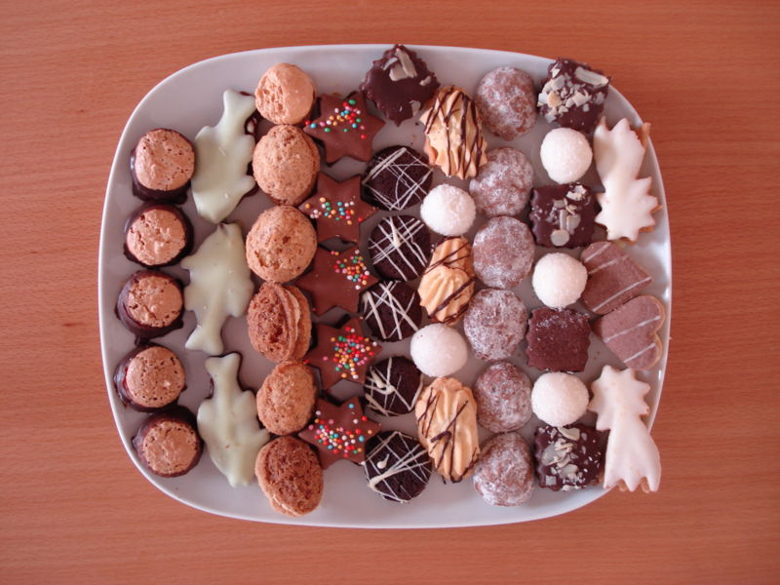  Kokosky, pracny, perníčky, linecké | 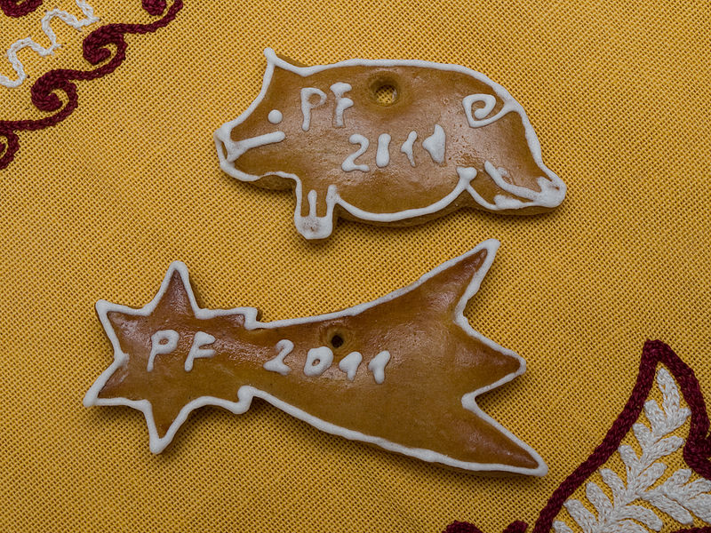  Perníčky | 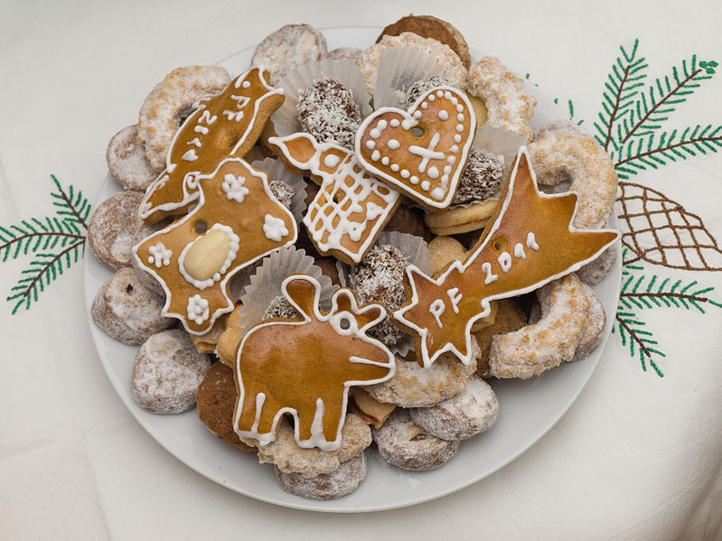  Perníčky, kokosové koule, pracny, vanilkové rohlíčky

Vánoční cukroví je druh cukroví, které se obvykle připravuje několik týdnů před Vánocemi. Vánoční cukroví se v Česku připravuje ze směsi mouky, cukru, vajec a másla. K tomu se pak často přidává třeba kakao, čokoláda, vlašské a lískové ořechy, strouhaný kokos a kandované ovoce. | před - before  směs - mixture  mouka - flour  vajec - GEN pl. of vejce  k tomu - to this  kakao - cocoa  vlašský ořech - walnut  lískový ořech - hazelnut  strouhaný - shredded  kokos - coconut  kandovaný - candied

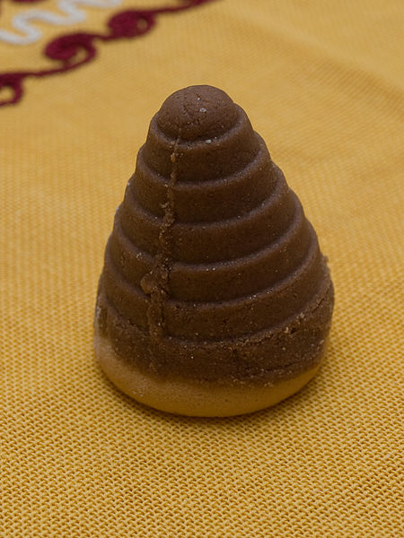  Vosí hnízdo | 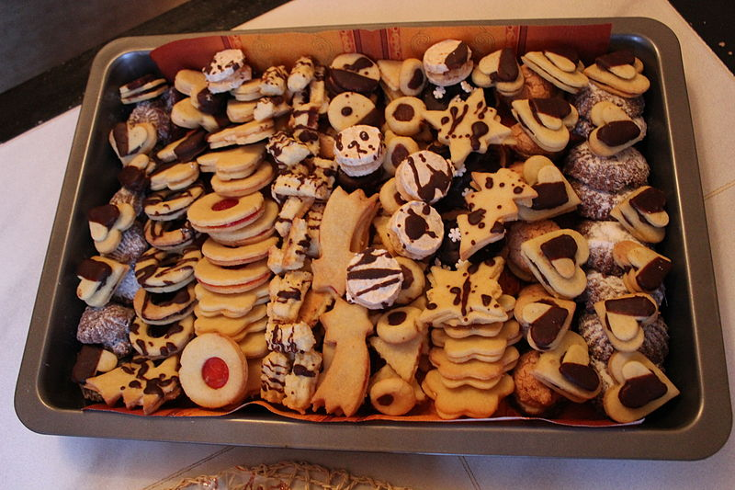  Vánoční cukroví | 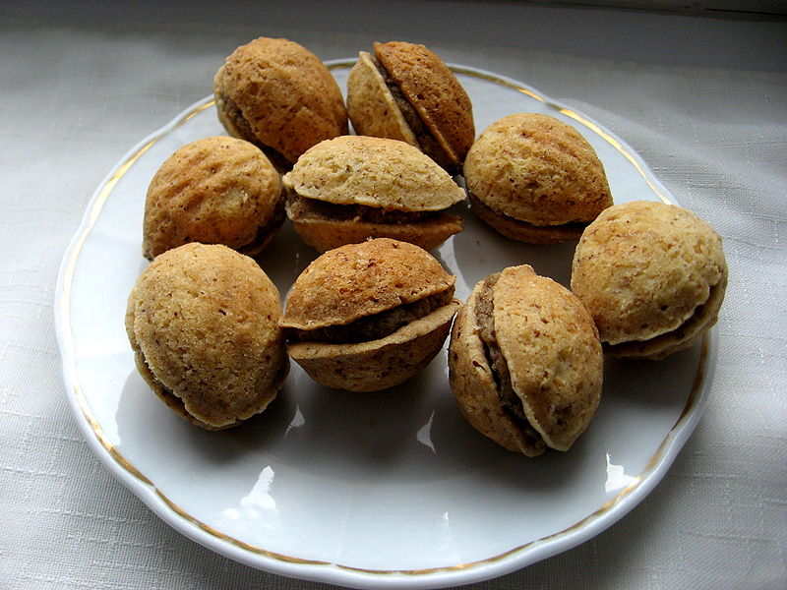  Ořechy

Text Adapted From:
Vánoční cukroví - Wikipedie
Source - https://cs.wikipedia.org/wiki/Vánoční_cukroví
License - CC-BY-SA 3.0

Images used in this document come from these sources.

